OEA/Ser.G
CP/doc.5108/15
12 mars 2015
Original : espagnol

MÉTHODODE DE HIÉRARCHISATION DES MANDATS

(Adoptée par le Conseil permanent lors de sa séance ordinaire tenue le 27 février 2015)

- Composantes

Il existe actuellement 751 mandats classifiés comme suit :

- Politiques ou lignes directrices générales en matière de politique sur la question – Classification A
- Activités et mesures spécifiques appuyant la mise en œuvre des mandats de la classification A – Classification B
- Mandats opérationnels de nature administrative ou financière – Classification C

L’on dispose également des éléments suivants :

- Une Déclaration de vision de l’Organisation approuvée ;
- Des orientations et objectifs stratégiques de l’OEA approuvés.

- Actions

- Inclusion de mandats adoptés par l’Assemblée générale lors de sa quarante-quatrième session ordinaire et identification de mandats qui se chevauchent, de même que la classification de nouveaux mandats selon les groupes A, B, et C
- Élaboration d’une méthodologie relativement à la hiérarchisation des mandats
- Application de la méthodologie

- Méthodologie

- La Méthodologie de hiérarchisation s’appliquera uniquement aux mandats classés dans le groupe “A” (politiques ou lignes directrices générales en matière de politique sur la question)
- Les mandats classés dans les groupes “B” et “C” devront suivre l’application de la méthodologie du mandat du groupe “A” qu’ils appuient
Facteurs examinés

- Vision → Le mandat contribue-t-il au renforcement de la démocratie, à la promotion ou à la protection des droits de la personne, à encourager le développement intégré ou à favoriser la sécurité multidimensionnelle, la paix et le règlement des différends en faveur du bien-être assorti de justice et d’inclusion sociale pour les peuples des Amériques ? Si la réponse est oui, le facteur suivant est évalué.
- Position prépondérante → La position actuelle de l’OEA est-elle unique, de façon telle qu’elle lui permette de réaliser le mandat de façon plus efficace et importante que d’autres organisations ? Pour répondre à cette question, il faut tenir compte de l’impact du mandat et de la capacité installée de l’Organisation.

- Position prépondérante

Les mandats sont évalués en tenant compte de l’incidence et de la capacité installée selon 5 niveaux : Très important, Important, Moyen, Faible et Très faible. La présente méthodologie définira seulement les paramètres “Très important” et “Très faible”.

- Impact : les États membres ou le public / atteinte des objectifs stratégiques

- Très important : La majorité des États membres bénéficient du mandat et / ou le mandat aide ou contribue directement à l’atteinte d’au moins deux objectifs stratégiques faisant partie d’au moins deux piliers.
- Très faible : Un seul État membre bénéficie et / ou la façon dont le mandat contribue à l’atteinte des objectifs stratégiques n’est pas claire.

- Capacité installée : le coût du programme, le temps et les ressources humaines nécessaires pour l’appliquer.

- Très importante : Les ressources humaines de l’OEA sont à même de réaliser le mandat et il n’est pas nécessaire d’y apporter de plus amples ressources financières.
- Très faible : L’Organisation ne dispose pas de ressources humaines ayant la formation nécessaire pour réaliser le mandat, ni des ressources financières.

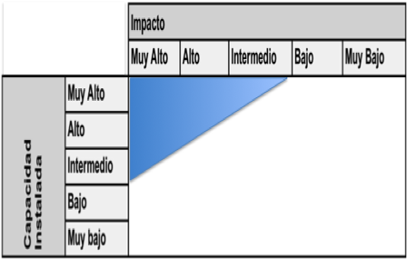

 |  | Impact
Capacité installée |  | Très importante | Important | Intermédiaire | Faible | Très faible
 |  | Importante
 |  | Intermédiaire
 |  | Faible
 |  | Très faible

input.doc

